**《达州普光化工园区控制性详细规划》（征求意见稿）**

为指导达州普光化工园区的开发建设，统筹安排规划范围内的土地使用和各项建设，为达州普光化工园区的规划建设与管理提供依据，特制定《达州普光化工园区控制性详细规划》，按照《中华人民共和国城乡规划法》等的要求，现对该方案进行公示。

**一、规划背景**

“十四五”时期，是达州普光化工园区处于国家战略政策叠加，区域格局重塑的战略机遇期，处于经济增量增效、产业转型升级重要时期。为落实《中共中央关于制定国民经济和社会发展第十四个五年规划和二〇三五年远景目标的建议》《成渝地区双城经济圈建设规划纲要》和《关于新时代推进西部大开发形成新格局的指导意见》的精神，贯彻执行中共四川省委、四川省政府《关于全面推动高质量发展的决定》《关于加快构建“5+1”现代产业体系推动经济高质量发展的意见》、四川省经信厅《绿色化工产业培养方案》以及《中共四川省委十一届十次全会》对天然气开采及天然气主产地化工产业发展的支持，达州普光经开区管委会为推动普光化工园区化学工业绿色、协同、高质量发展，特组织编制《达州普光化工园区控制性详细规划》（以下简称“本规划”）。

**二、规划范围**

本次规划位于达州普光经济开发区普光功能区，化工园区范围东至普光镇小杨家嘴，南至后巴河，西至普光镇铁路桥河道，北至普光镇杏树村，规划面积444.18公顷。

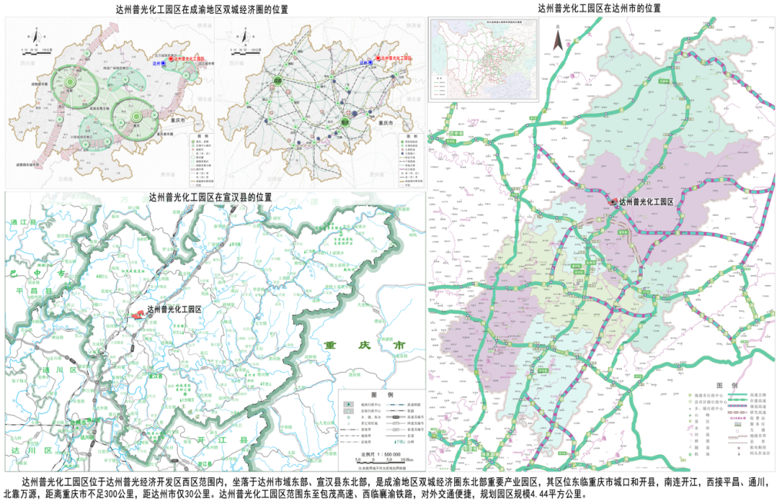

图1：达州普光化工园区区位分析图

**三、指导思想**

认真贯彻党的二十大精神，在国家西部大开发战略和国务院关于加快发展低碳经济、循环经济战略指导思想的指导下，按照“减量化、再利用、资源化”的原则，采用各种有效措施，以尽可能少的资源消耗和尽可能少的环境代价，取得最大的经济产出和最少的废物排放，实现经济、环境和社会效益相统一。

**四、总体发展目标**

以资源为依托，推进能源化工产业延链补链，提升天然气、硫磺、锂、钾等资源的开采利用和本地化转化率，围绕“促进优势资源就地转化利用”转型发展主题，坚持智能化、高端化、融合化、绿色化发展方向，建成全国新能源新材料综合利用示范区、万达开天然气锂钾综合利用集聚区先行区、全国第三大钾肥基地，成为宣汉县加快建设全国“千亿县”、争当县域发展“排头兵”的主要引擎。

到 2027年，依托天然气和富锂钾卤水两大资源，近期围绕天然气、锂、钾、钠、硫磺等原料，引入下游深加工企业及相关产品链配套企业，行业总产值达到700亿元。

到 2035 年，化工产业不断发展，行业总产值达到1000亿元。

**五、产业体系**

依托区域内万亿级的天然气硫磺和锂钾资源和产业基础，大力发展天然气化工、硫化工、锂钾综合开发三条主导产业链。

以提升产业竞争力为核心，依托本地资源优势，以建链、延链、强链、补链为途径，以发展高端产业集群为方向，以产业终端材料市场需求为导向，立足于资源本地化转化，走资源转换、可持续、绿色低碳发展的道路，重点发展面向四川、陕西和重庆等地的电子信息产业、汽车制造等领域需要的高端化工新材料和高端专用化学品。加大锂钾资源的工业化开采力度，加快龙头企业的引进和落地力度，将达州普光化工园区建设成全国新能源新材料综合利用示范区、万达开天然气锂钾综合利用集聚区先行区、全国第三大钾肥基地，推动普光绿色化工与区域产业上下游产业链协同发展。

通过内培外引，做大做强能源化工产业园，放大天然气、硫磺、锂钾资源优势，依托气价优势，加快推进能源化工产业向复合型、功能型发展。

**六、功能分区**

规划化工园区形成“一轴连三区”的功能结构。

一轴：依托锂钾大道、2号干道形成的产业发展轴。

三区：即化工园区内的天然气锂钾综合利用集聚区、化工园区外的双河产城融合片区和土主配套服务片区。

按照土地集约、统筹管理的原则，围绕达州普光化工园区444.18公顷的用地范围，合理控制用地规模，布局天然气化工、硫化工、锂钾综合开发三大主导产业。依托正达凯、赣锋锂业、天敏化工等现有企业，加快招商，延链补链发展化工产业，推动化工园区成为宣汉县重要的产业发展核心。

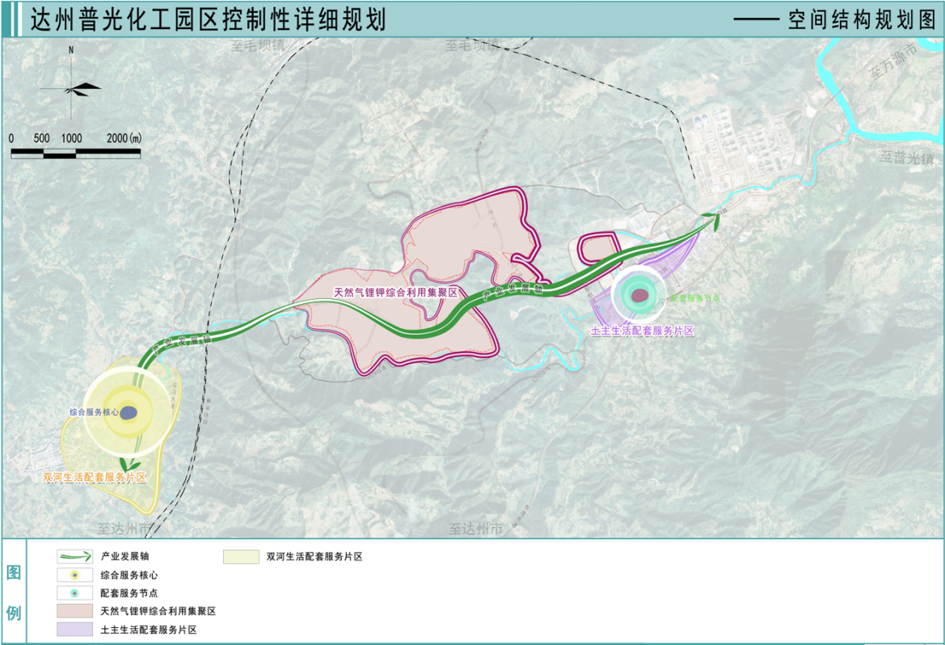

图2：达州普光化工园区空间结构规划图

**七、用地布局规划**

规划用地总面积为444.18公顷，其中建设用地总面积444.18公顷，占规划总用地面积的100%。

规划工业用地393.25公顷，均为三类工业用地，占规划建设用地的88.53%。

规划交通运输用地30.34公顷，占规划建设用地的6.83%。其中城镇道路用地25.61公顷，其他交通设施用地4.73公顷。

规划公用设施用地7.40公顷，占规划建设用地的1.67%。其中供电用地0.57公顷，供燃气用地0.63公顷，排水用地5.12公顷，消防用地1.08公顷。

规划绿地与开敞空间用地13.19公顷，均为防护绿地，占规划建设用地的2.97%。

表1：建设用地汇总表

|  |  |  |  |  |  |
| --- | --- | --- | --- | --- | --- |
| 用地代码 | | | 用地名称 | 面积（公顷） | 占城市建设用地比例（%） |
| 一级类 | 二级类 | 三级类 |
| 10 |  |  | 工矿用地 | 393.25 | 88.53 |
| 1001 |  | 工业用地 | 393.25 | 88.53 |
| 100103 | 三类工业用地 | 393.25 | 88.53 |
| 12 |  |  | 交通运输用地 | 30.34 | 6.83 |
| 1207 |  | 城镇道路用地 | 25.61 | 5.77 |
| 1209 |  | 其他交通设施用地 | 4.73 | 1.06 |
| 13 |  |  | 公用设施用地 | 7.4 | 1.67 |
| 1302 |  | 排水用地 | 5.12 | 1.15 |
| 1303 |  | 供电用地 | 0.57 | 0.13 |
| 1304 |  | 供燃气用地 | 0.63 | 0.14 |
| 1310 |  | 消防用地 | 1.08 | 0.24 |
| 14 |  |  | 绿地与开敞空间用地 | 13.19 | 2.97 |
| 1402 |  | 防护绿地 | 13.19 | 2.97 |
|  |  |  | 建设用地 | 444.18 | 100.00 |
| 规划范围总面积（公顷） | | |  | 444.18 |  |

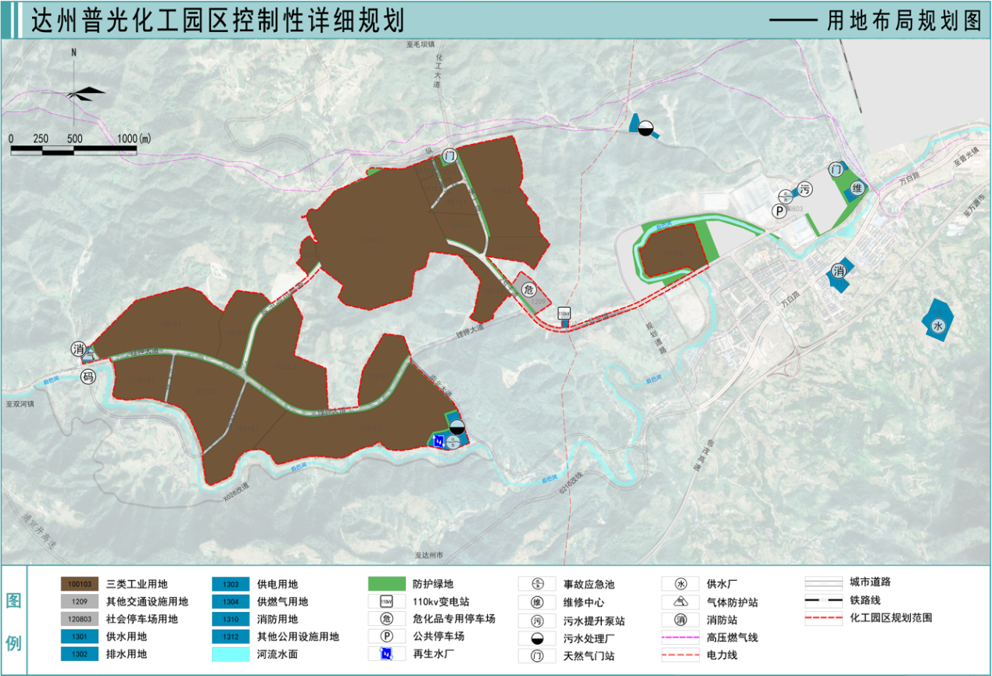

图3：达州普光化工园区用地布局规划图

**八、道路交通规划**

化工园区形成以2号干道、横一路、锂钾大道以及南北大道等为主体的道路交通体系。

规划范围内的主干路和次干路应严格按规划进行控制和建设，支路根据地块的实际开发情况确定道路间距，在建设过程中可依据引进项目的具体情况增减或作线型调整。

规划达州普光化工园区道路断面5种，具体断面形式如下：

断面A：32米=5.5米（人行道）+21米（车行道）+5.5米（人行道）；

断面B：24米=4.0 米（人行道）+16.0 米（车行道）+4.0 米（人行道）；

断面C：21米=2.5米（人行道）+16.0 米（车行道）+2.5 米（人行道）；

断面D：20米=3.0米（人行道）+14米（车行道）+3.0米（人行道）；

断面E：12米=2.5米（人行道）+7.0米（车行道）+2.5米（人行道）。

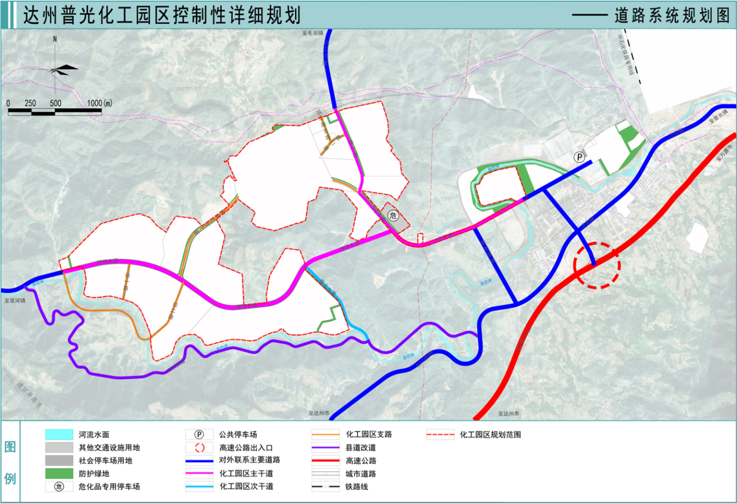

图4：达州普光化工园区道路系统规划图